«А.Байтұрсынов атындағы  Қостанай мемлекеттік  университеті» РМК | РГП «Костанайский государственный университет имени А.Байтурсынова»
АНЫҚТАМА | СПРАВКА
Ғылыми кеңес  отырысына  25.05.2018 ж. | на заседание  ученого совета  25.05.2018 г.
Қостанай қ. | г.Костанай
Проблемы трудоустройство выпускников КГУ А.Байтурсынова
Сегодня, обязательным условием приема на работу практически в каждой компании является наличие трехлетнего стажа работы по указанной специальности. Если в кандидата отсутствует необходимый практический опыт, то он считается неподходящей кандидатурой на свободное место. Теоретических знаний на сегодняшний день недостаточно для того, чтобы совершенно выполнять функциональные обязанности.
Соотношение размещенных вакансий на Hh.kz к требованиям относительно опыта работы
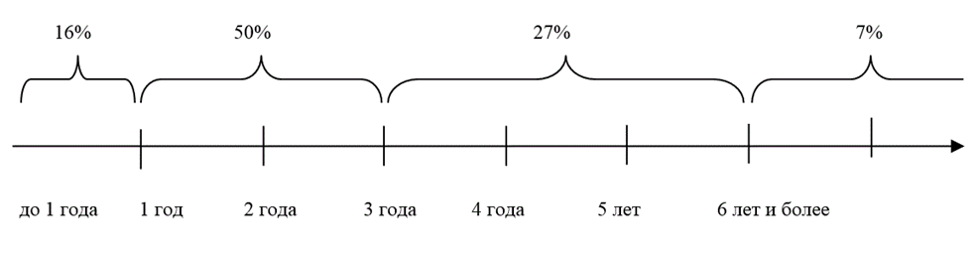
Теоретическая направленность обучения в вузе также создает определенные трудности при трудоустройстве выпускников. Для достижения уровня подготовки специалистов с учётом потребностей экономики, укрепления связей с производством, вузы разрабатывают совместные учебные курсы с работодателем, осуществляется профессиональная практика. Так, в статье 31 Закона об образовании говорится лишь, что «…местные исполнительные органы… соодействуют трудоустройству выпускников организаций образования через службы занятости…». Возможность «наработки» опыта и дальнейшее трудоустройство по месту прохождения практики могло бы в значительной мере снизить уровень безработных среди выпускников вузов. К сожалению, отношение самих студентов к практике нередко формальное
Трудоустроиство выпускников 2017 года
Год выпуска 2017 | Факультет | Всего выпущено молодых специалистов (количество человек) | В том числе трудоустроено молодых специалистов (количество человек) | В том числе трудоустроено молодых специалистов по специальности (количество человек) | В том числе количество нетрудоустроенных выпускников
 |  |  |  |  | Безработные | Продолжив  шие обучение магистратуре | В декретном отпуске | В рядах вооруженных сил РК
 | Экономический факультет | 92 | 74 | 44 | 10 | 12 | 8 | 0
 | Инженерно-технический факультет | 100 | 69 | 53 | 22 | 24 | 0 | 1
 | Гуманитарно-социальный факультет | 113 | 97 | 77 | 9 | 5 | 4 | 0
 | Аграрно-биологический факультет | 84 | 71 | 47 | 4 | 14 | 5 | 1
 | Факультет ветеринарии и технологии животноводства | 157 | 131 | 102 | 15 | 28 | 12 | 2
 | Факультет информационных технологий | 73 | 67 | 62 | 4 | 5 | 2 | 0
 | Юридический факультет | 89 | 65 | 54 | 12 | 6 | 4 | 2
 | Итого | 718 | 574 | 439 | 73 | 94 | 35 | 6
 | В процентах % | 100 | 79 | 61 | 10 | 13 | 6 | 0,008

В Казахстане для решения вопроса трудоустройства выпускников реализуются программы «С дипломом в село!», «Молодежная практика», «Дорожная карта 2020»
Год выпуска 2017 | Факультет/  Специальность  (количество человек) | Трудоустроенные по государственным программам
 |  | «С дипломом в село!» | «Молодежная практика» | «Дорожная карта 2020»
 | Экономический факультет | - | 1 | -
 | Инженерно-технический факультет | - | 2 | 1
 | Гуманитарно-социальный факультет | 5 | - | -
 | Аграрно-биологический факультет | - | 3 | 2
 | Факультет ветеринарии и технологии животноводства | 4 | 2 | 2
 | Факультет информационных технологий | 3 | - | 1
 | Юридический факультет | - | 2 | 1
 | Итого | 12 | 10 | 7

Проблемы трудоустройства выпускников КГУ А.Байтурсынова
1.Проблемы, связанные с отсутствием опыта работы, практической деятельности по специальности.
2.Теоретическая направленность обучения в вузе также создает определенные трудности при трудоустройстве выпускников.
3.Отсутствие единой базы которая объединяла все специальности КГУ А.Байтурсынова и свободные вакансий г.Костанай и Костанайской области.
4.Проблема трудоустроиство в действующее законодательстве Республики Казахстан, практическии никак не регулируется вопросы количество набора и трудоустройства выпускников вузов, отсутствие закона гарантирующего трудоустроиство выпускников.

Пути решение
1.Для выпускников без опыта работы необходимо рассмотреть трудоустроистиво на местах прохождение производственных практик.
2.Контроль студентов во время прохождение призводственных практик для накопление практического опыта студента.
3.Прохождение встречи работодателей с выпускными курсами на уровне специальностей кафедр и факультетов для полного диалога обсуждение предложение по трудоустроиству выпускников с работодателями.
4.Разработать совместно с центром занятости население базу данных, приложение о вакансиях г.Костанай и Костанайской области, которая наладит взаимосвязь между выпускником и работодателем.

Специалист ОПиПР Жумабаев А.К.

